자료 구조 HW #2 :

HW 2는 Binary Search Tree를 구현하는 문제이다.
20
10
6
2
8
15
40
30
25

hw2.cpp에서 이 Binary Search Tree는 BSTree<T> class에 정의되어 있다. 각각의 노드는 TreeNode<T>에 정의되어 있다. 또한 각 TreeNode<T>가 가지는 data는 Item라고 하는 클래스에 정의되어 있는데 이 Item에는 key와 value를 저장할 수 있도록 했다. 위 그림에서는 key 값만을 보여준다.

수행 예는 다음과 같다.
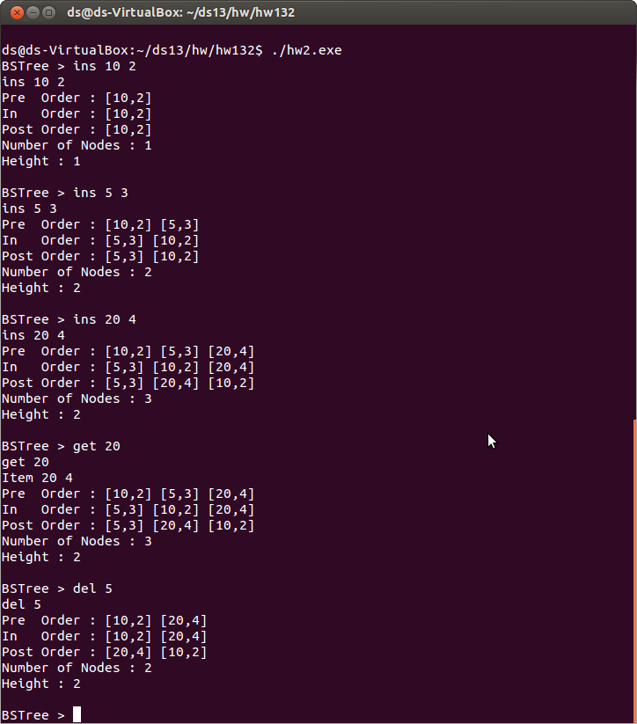

사용자가 사용하는 명령어의 syntax는 다음과 같다. Main() 함수에 정의되어 있다. 이미 사용자와의 interaction은 구현이 되어 있다.
- quit
프로그램의 수행을 끝낸다.
- ins key value
이 명령은 key-value쌍을 하나의 BSTree에 하나의 노드로 추가하는 것이다. 명령을 수행하고 나면 트리가 제대로 구성되었는지를 파악하기 위해 전체 트리를 pre order, in order, post order로 traverse하여 보여준다. 각 원소는 [10,2]와 같은 형태로 key와 value의 쌍을 보여준다.
- get key
key에 정의된 값을 key로 가지는 노드를 찾아서 key 와 value의 값을 보여준다.
- del key
key에 지정된 값을 key로 가지는 노드를 찾아서 그 노드를 삭제한다.

hw2.cpp 에서는 BSTree라는 클래스를 구현하여 binary search tree를 구현하였다.
BSTree의 멤버 함수 중 구현되어 있지 않은 부분을 구현하면 된다.
- bool Insert (T kv);
kv.key 를 key로 하고, kv.value를 value로 하는 노드를 생성하여 알고리즘에 의해 정해진 위치에 붙인다. 만약 같은 kv.key 값을 가지는 노드가 존재하면 그냥 return false 하고, 그렇지 않으면 return true 한다.
- T Get(T kv);
kv.key 값을 key로 가지는 노드를 찾아서 그 data field를 return한다. 만약 주어진 키를 가지는 노드가 존재하지 않으면 return T(-1)을 한다.
- bool Delete(T kv);
kv.key 값을 가지는 노드를 찾아서 삭제한다. 만약 주어진 key값을 가지는 노드가 존재하지 않으면 return false하고, 존재하면 return true 한다. Degree가 2인 노드를 제거하는 경우 left subtree에서 가장 큰 key값을 가진 노드를 지울 노드와 치환한다.
- void PreOrder(TreeNode<T> *ptr);
ptr로 시작하는 노드로부터 pre order로 traverse 하는 재귀 함수이다. 이미 구현된 PostOrder 함수를 참조하면 쉽게 풀린다.
- void InOrder(TreeNode<T> *ptr);
ptr로 시작하는 노드로부터 in order로 traverse 하는 재귀 함수이다. 이미 구현된 PostOrder 함수를 참조하면 쉽게 풀린다.
- int Count(TreeNode<T> *ptr);
ptr를 root 노드로 하는 subtree에 존재하는 노드의 수를 return 하는 재귀 함수이다. Count(root) 하게 되면 전체 노드의 수가 return 됨에 유의한다.
- int Height(TreeNode<T> *ptr);
ptr를 root 노드로 하는 subtree의 height를 return 하는 재귀 함수이다. Height(root) 하게 되면 전체 height가 return 됨에 유의한다.

Makefile

hw2.exe : hw2.o main.o
g++ -Wall -o hw2.exe hw2.o main.o
hw2.o : hw2.cpp
g++ -Wall -c hw2.cpp
main.o : main.cpp
g++ -Wall -c main.cpp
clean :
rm *.o

